校
园
任
务
系
统

——详细设计说明书

组名：拳打嘤嘤怪
组员：陈佳伟 刘文浩
刘一清 张志强
导师：郑有义

目 录
一、概述
1.1项目背景.......................................................................................................4
1.2项目目的.......................................................................................................4
二、项目内容
2.1适合人群.......................................................................................................4
2.2术语定义.......................................................................................................4
2.3参考资料.......................................................................................................4
2.4任务概述
2.4.1目标......................................................................................................4
2.4.2用户特点..............................................................................................4
2.4.3假定和约束..........................................................................................4
三、需求规定
3.1对功能需求
3.1.1系统功能层次模块图..........................................................................5
3.1.2系统用例图..........................................................................................5
3.2主要功能模块的描述
3.2.1系统主要界面功能..............................................................................6
3.3对非功能性的需求
3.3.1精度要求..............................................................................................6
3.3.2时间特征要求......................................................................................6
3.3.2灵活性..................................................................................................6
3.3.3输入输出要求......................................................................................6
3.3.4数据管理能力要求..............................................................................6
3.3.5故障处理要求......................................................................................6
3.3.6专门要求..............................................................................................6
四、数据库分析
4.1预期的产品使用者.......................................................................................6
4.2数据库具体表内容.......................................................................................6
4.3数据库目的和作用.......................................................................................7
五、数据库设计
5.1数据字典设计...............................................................................................7
5.2系统物理结构设计.......................................................................................7
5.3数据库表设计...............................................................................................7
5.4表之间的关联设计.......................................................................................9
六、总体设计
6.1需求规定
6.1.1对用户功能规定..................................................................................9
6.1.2对管理员功能规定..............................................................................9
6.2开发环境......................................................................................................10
6.3基本设计及处理流程...................................................................................11
6.4人工处理过程.............................................................................................11
七、系统功能
7.1登录界面
7.1.1功能描述..........................................................................................11
7.1.2输入..................................................................................................11
7.1.3输出..................................................................................................11
7.1.4流程图..............................................................................................11
7.1.5效果图..............................................................................................12
7.2首页界面
7.2.1功能描述..........................................................................................13
7.2.2输入..................................................................................................13
7.2.3输出..................................................................................................13
7.2.4流程图..............................................................................................13
7.2.5效果图..............................................................................................13
7.3电影详情界面
7.3.1功能描述..........................................................................................14
7.3.2输入..................................................................................................14
7.3.3输出..................................................................................................14
7.3.4流程图..............................................................................................14
7.3.5效果图..............................................................................................15
7.4选座及确认界面
7.4.1功能描述..........................................................................................15
7.4.2输入..................................................................................................15
7.4.3输出..................................................................................................15
7.4.4流程图..............................................................................................15
7.4.5效果图..............................................................................................16
7.5个人中心界面
7.5.1功能描述..........................................................................................17
7.5.2输入..................................................................................................17
7.5.3输出..................................................................................................17
7.5.4流程图..............................................................................................17
7.5.5效果图..............................................................................................18
7.6管理员界面
7.6.1功能描述..........................................................................................19
7.6.2输入..................................................................................................19
7.6.3输出..................................................................................................19
7.6.4流程图..............................................................................................20
7.6.5效果图..............................................................................................20
八、系统模块主要设计
8.1数据库方法说明.........................................................................................21
8.2设计模块说明.............................................................................................22

一、概述
1.1项目背景
在这个物欲横流的社会，我们相信没有什么事情是用钱解决不了的,如果有,那就是你花的钱不够多。当然了，为所欲为的前提是合法合理。
相信同学们在校园生活中会有很多琐事，但又没时间完成，比如想吃宵夜又懒得出门啊、渴望期末复习又没有学霸指导啊等等等等….同时，是不是也有很多同学渴望兼职，渴望赚钱，却又担心各种安全问题呢？
那么问题来了，这些琐事，怎么去完成呢？
有的！当然有，那就是我们校园任务系统！动动手指发布任务，点点鼠标领取任务！
发任务的人用钱创造快乐，领任务的人用双手创造财富！
+.！！
1.2项目目的
一个好的任务系统，应该让用户拥有极佳的体验，不管是雇主还是雇员，以至于管理员都能获得双倍的快乐~
二、项目内容
2.1适合人群
本系统适用于所有有琐事无法及时完成的在校师生
2.2术语定义
任务栏是发布任务的地方。
2.3参考资料
《Java程序设计》
《JavaEE架构与程序设计》
《JavaEE主流开源框架》
2.4任务概述
2.4.1目标
开发校园任务系统是为了方便师生日常生活，让同学们能空出更多的时间，而不是把时间浪费在琐事上，同时给同学们多添加一个收入渠道。
2.4.2用户特点
适合想要发布任务的人，和想要领取任务赚钱的人。
2.4.3假定和约束
对于用户来说，一个任务只能被一个人领取，任务被领取完了就没有任务领取，只能等待新任务发布。并且自己无法领取自己发布的任务。
三、需求规定
3.1对功能需求
3.1.1系统功能层次模块
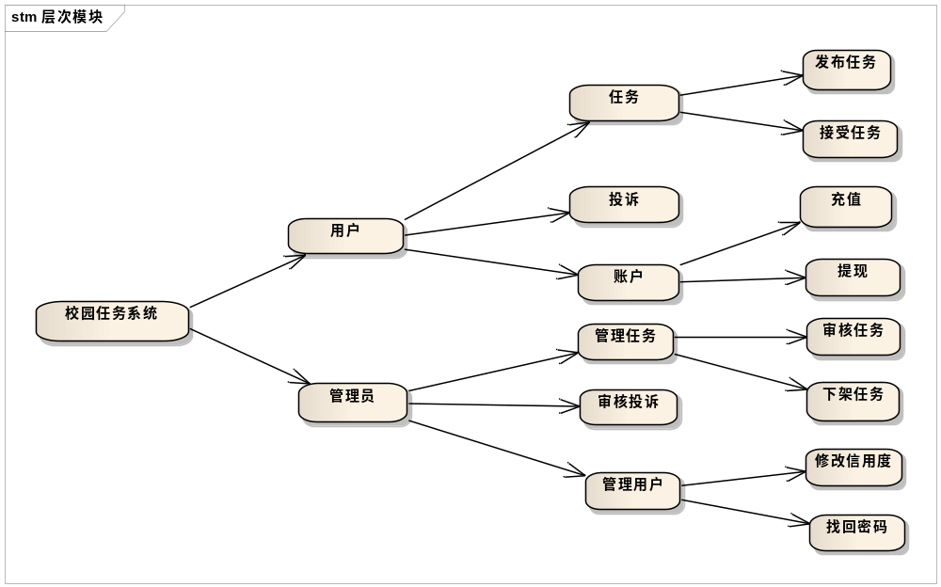
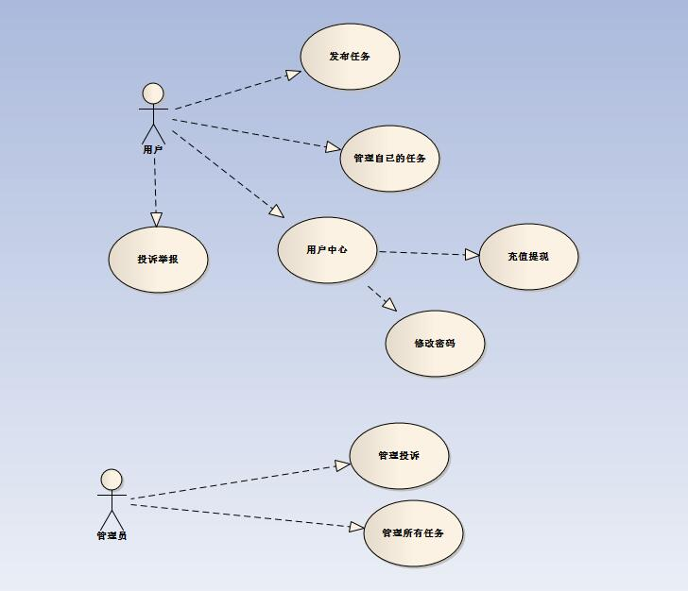
3.1.2系统用例图

3.2主要功能模块的描述
登录功能：使数据库中存在的用户进行登录。
注册功能：向数据库中添加原本没有存在的用户，使其可以登录系统。
用户界面查询信息功能：可以让用户者自定义查询自己想要领取的相关任务。
任务栏功能：用户可以查看所有可领取的任务、自己领取的任务、自己发布的任务，并且可双击任务查看任务详情。
管理员增删改查功能：管理员可对任务进行强制删除，对投诉进行审核。
3.3对非功能性的需求
3.3.1精度要求
对任务发布时间严格控制，防止长时间未被领取的任务堆积在任务栏。
3.3.2时间特征要求
用尽可能快的时间来完成页面的跳转。
3.3.2灵活性
要求客户输入灵活，操作方便
3.3.3输入输出要求
输入数据要求格式验证，输出内容简洁，排版分明，用户能够更快懂。
3.3.4数据管理能力要求
管理员对于任务栏的管理需要简单快捷，下架违规任务。
3.3.5故障处理要求
程序异常中止后能够快速正常启动。
3.3.6专门要求
在支付上面，需要对客户的账户资金进行一定的安全操作。
四、数据库分析
4.1预期的产品使用者
1）管理员
2）系统开发人员
3）指导老师
4）用户
4.2数据库表的具体内容
1）采用MySql数据库。
2）数据库命名规范：
1.数据库表：
根据表所属的子系统/模块，命名方式为： 数据库表名 = 子系统/模块缩写，其中子系统/模块的缩写首字母大写
2.表字段：
概念模型中，每个数据库中为每个表定义唯一的缩写字段名 = 表缩写+ 字段含义。如地区代码表字段前缀为Area，其相关字段名：AreaId：地区代码ID主键，AreaName：地区代码名称。数据库表名及表缩写应在《数据库设计说明书》中加以描述。
3.索引
索引名 = Idx + _ + 表缩写 + 相关字段/索引含义
4.关联
关联指数据库表之间的外键关系，关联名 = rl + _ + 主表+从表 (首字母大写）。
5.存储过程：存储过程名 = proc + _ +存储过程含义(首字母大写）。
4.3数据库的目的和作用
将数据分析的结果进一步整理，形成最终的计算机模型，以便开发人员建立物理数据库。
五、数据库设计

5.1数据字典设计
数据字典的主要目的是提供查阅对不了解的条目的解释。在数据字典中记录数据元素的下列信息：一般信息（名字，别名，描述等），定义（数据类型，长度，结构等），使用特点（值的范围，使用频率，使用方式—输入/输出/本地，条件值等），控制信息（来源，用户，使用它的程序，改变权等），分组信息（父结构，从属结构，物理位置—记录、文件和数据库等）。

5.2系统物理结构设计
数据库实例：cinema
数据库系统：Mysql数据库
数据库部署环境：Windows
数据库设计工具：powerdesign
5.3数据库表设计

1.任务信息表（Mission）
字段 | 类型 | 允许为空 | 是否为主键 | 描述
Mission_id | int | 否 | 主键 | 任务号
Mission_name | varchar(20) | 否 | 否 | 任务名
Mission_detail | varchar(20) | 否 | 否 | 任务详情
Mission_emper | int | 否 | 外键 | 雇主
Mission_emp | int | 是 | 外键 | 雇员
Mission_reward | float | 否 | 否 | 任务金额
Mission_time | varchar(40) | 否 | 否 | 任务时间
Misson_state | varchar(8) | 否 | 否 | 任务状态
Misson_finish | varchar(20) | 是 | 否 | 任务完成时间

2.用户信息表（User）
字段 | 类型 | 允许为空 | 是否为主键 | 描述
User_id | int | 否 | 主键 | 用户id
User _name | varchar(50) | 否 | 否 | 用户名
User_sex | varchar(100) | 否 | 否 | 用户性别
User _tel | int | 否 | 否 | 用户电话
User _money | float | 否 | 否 | 钱
User _credit | int | 否 | 否 | 信用度
User_pwd | varchar(50) | 否 | 否 | 密码

3.投诉信息表（comp）
字段 | 类型 | 允许为空 | 是否为主键 | 描述
Comp_id | int | 否 | 主键 | 投诉单id
Comp_bad | int | 否 | 外键 | 用户id
Comp_missionid | int | 否 | 外键 | 订单号
Comp_reason | varchar | 否 | 否 | 投诉原因

5.4表之间的关联设计
为了保证数据的完整性，需要对表之间相互的数据进行约束，主要是通过外键来实现数据增删时的数据完备；表与表之间的外键关联上表中已经明确标出。
六、总体设计
6.1需求规定
6.1.1对用户功能规定
校园任务栏系统对于用户来说，体验良好，支持任务一对一模式，不管是雇主还是雇员，都能从中获得自己想要的：
1.简洁明了的登录界面，帐号绑定手机，无需担心忘记密码；
2.可以在首页进行相关任务的查询；
3可以查看任务详情，任务领与不领，发与不发，自由权完全在自己；
4.在个人中心可随时查询自己账户金额。任务栏中可以显示自己的历史任务详情
6.1.2对管理员功能规定
管理员可以在自己所在的界面进行实时的对违规任务进行下架，审核投诉，修改用户信用值。
分类 | 名称 | 版本 | 语种
操作系统 | Windows 7 旗舰版 | 6.1 | 中文
操作系统的附加功能 | 不详 | 无 | 无
数据库平台 | MySQL | 5.0 | 英文
数据库平台补丁 | 无 | 无 | 无
开发软件 | MyEclipse | 8.5 | 英文
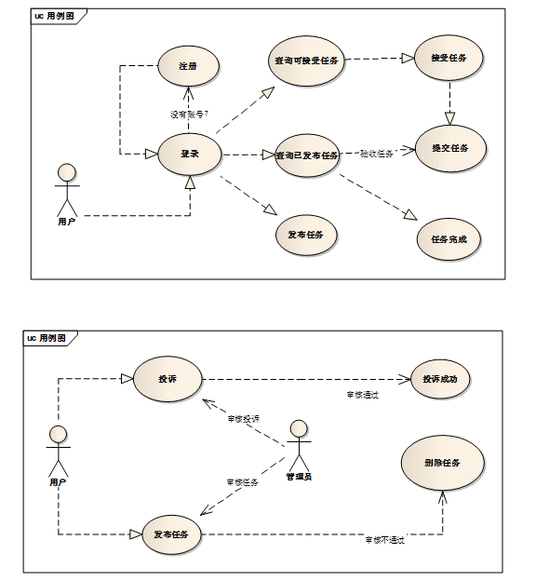
6.2开发环境
6.3基本设计及处理流程
界面流程控制图
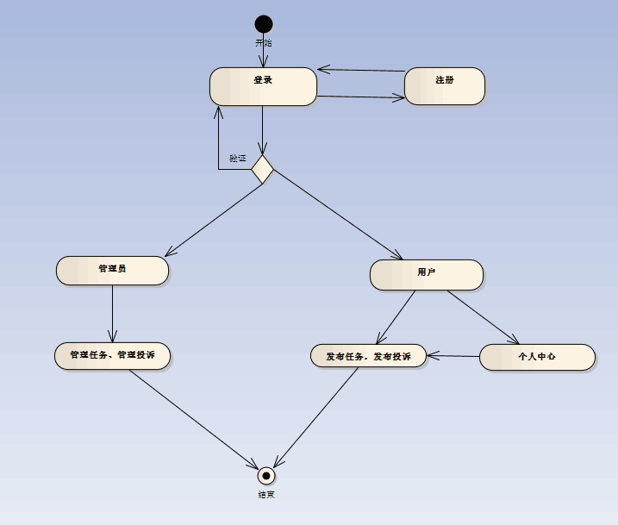

6.4人工处理过程
功能 | 输入 | 处理过程 | 输出 | 备注
进入登录  页面 | 输入账号  密码 | 是否有此账号 | 引导页或者主界面 | 不论哪次进入系统，都需登录
任务栏首页 | 点击相关的  按钮 | 从数据库中查找相关信息 | 点击按钮对应的信息 | 若无信息，页面空白
任务详情详情界面 | 双击某个任务 | 通过点击创建新窗口 | 任务详情 | 无
发布任务、投诉 | 点击相关的  按钮 | 通过点击创建新窗口 | 对应窗口，用于输入信息 | 发布任务或者投诉都需要详细填写信息
个人中心 | 点击相关的  按钮 | 通过点击创建新窗口 | 对应窗口，用于输入信息 | 无
管理员界面 | 双击某个任务或投诉 | 通过对数据库的增删改查 | 修改后的情况 | 无
七、系统功能
7.1登录界面
7.1.1功能描述
用户可以通过登录界面进入到个人中心，倘若忘记密码可以进行相关的验证，从而找回密码的操作；新用户可以进行账户注册。
7.1.2输入
用户需要输入账号密码。
7.1.3输出
系统将输出首页的界面。
7.1.4流程图

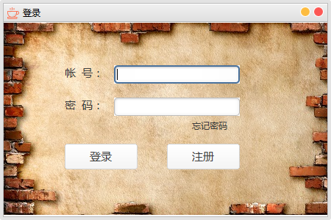
7.1.5效果图
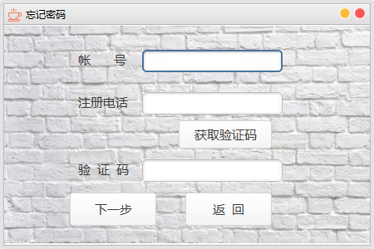

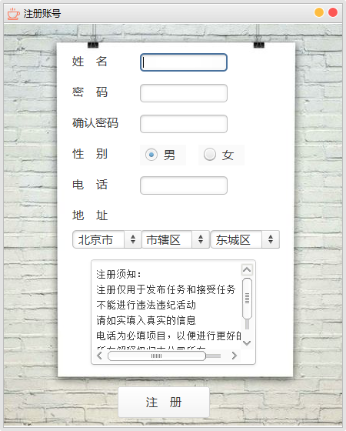

7.2首页界面
7.2.1功能描述
用户可以在此页面看到所有相关任务。
7.2.2输入
点击先关任务或者在右上角输入查找信息。
7.2.3输出
用户所查询的相关任务。
7.2.4流程图
7.2.5效果图

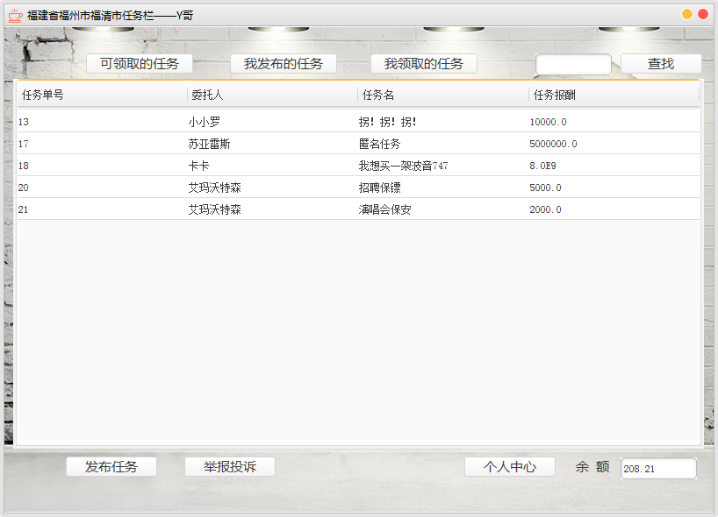
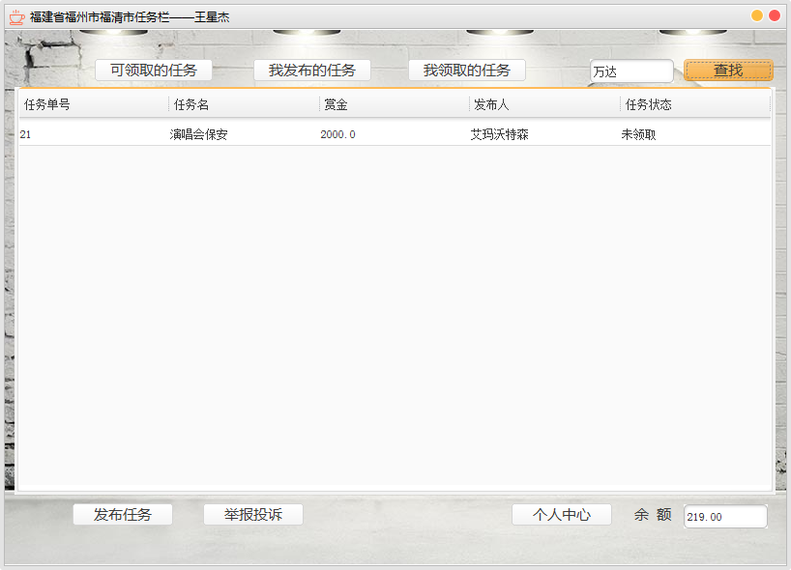

7.3任务情界面
7.3.1功能描述
用户可以双击任务进入任务详情。
7.3.2输入
双击某个任务。
7.3.3输出
跳转到任务详情窗口。
7.3.4流程图

7.3.5效果图
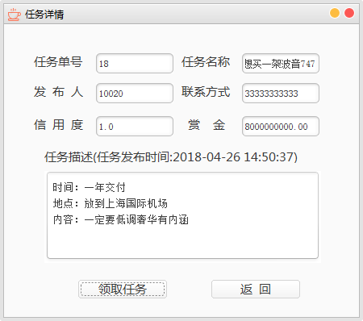

7.4发布任务、投诉
7.4.1功能描述
可以发布任务或者举报投诉。
7.4.2输入
点击窗口上的相关按钮。
7.4.3输出
跳转到相对应的窗口。
7.4.4流程图

7.4.5效果图

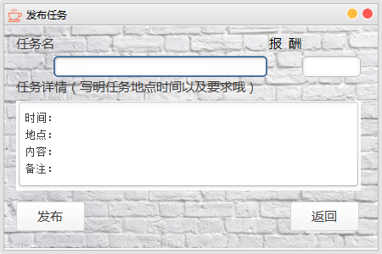

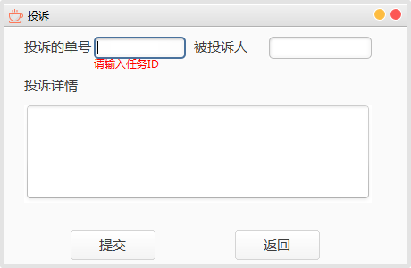

7.5个人中心界面
7.5.1功能描述
本界面是用户的个人中心，可以在这里充值、提现，或者修改密码。
7.5.2输入
点击相应功能的按钮
3.5.3输出
跳转到相应窗口，进行操作。
7.5.4流程图
7.5.5效果图

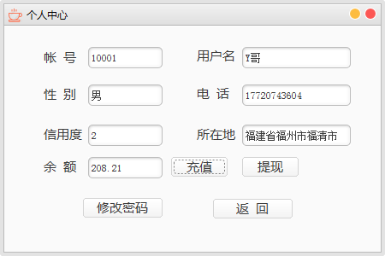

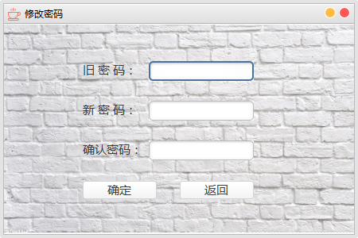

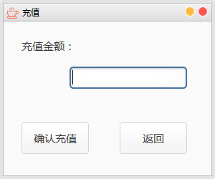

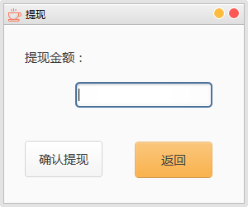

7.6管理员界面
7.6.1功能描述
管理员界面用来后台管理任务,能及时对违法任务进行强制下架,同时实时审核投诉,对非法操作人员进行信用度修改。
7.6.2输入
双击任务或者投诉。
7.6.3输出
跳转到投诉和任务。
7.6.4流程图
7.6.5效果图

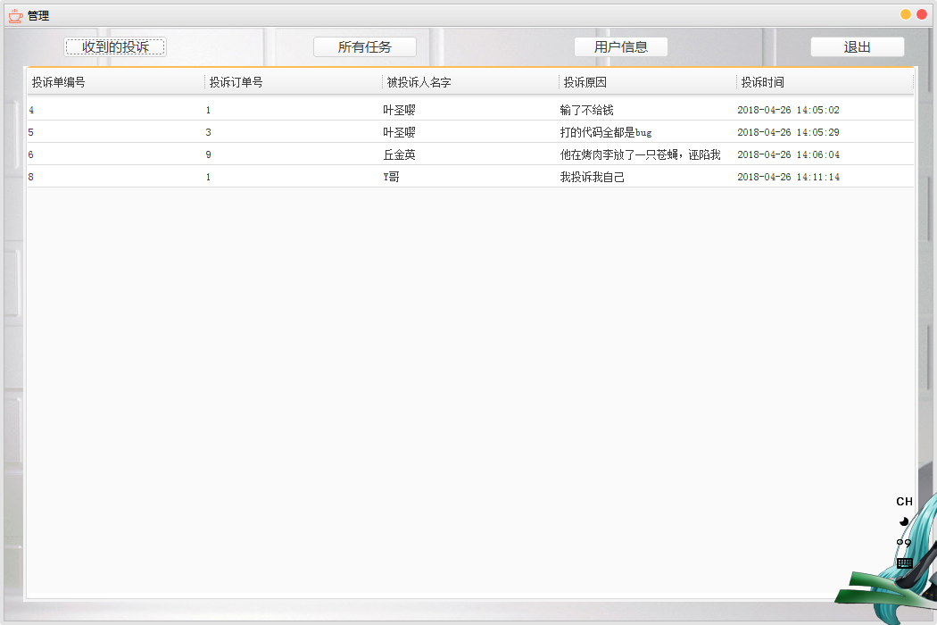

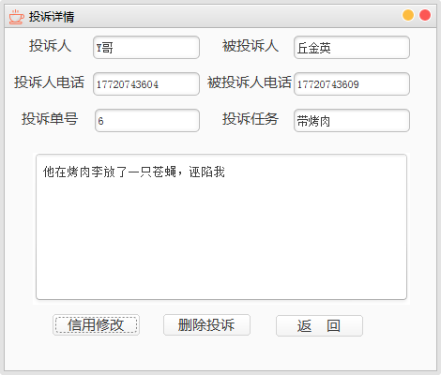

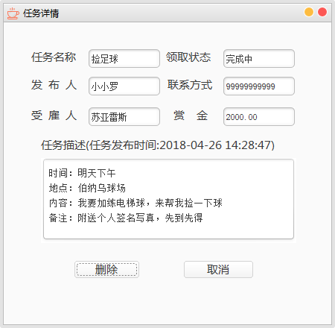

八、系统模块主要设计
8.1数据库方法说明

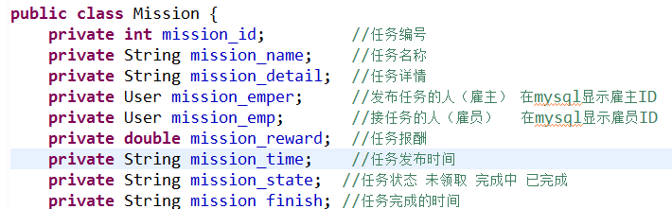

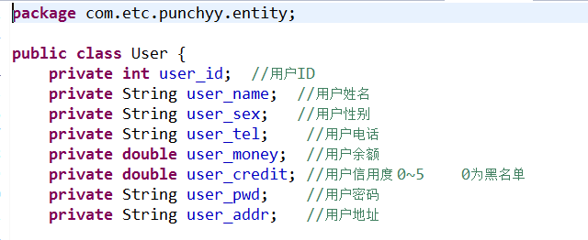
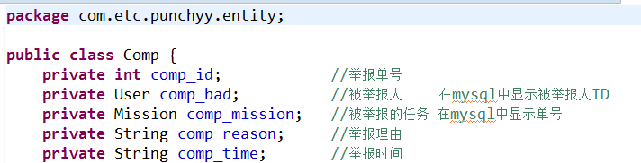

8.2设计模块说明
主页任务显示
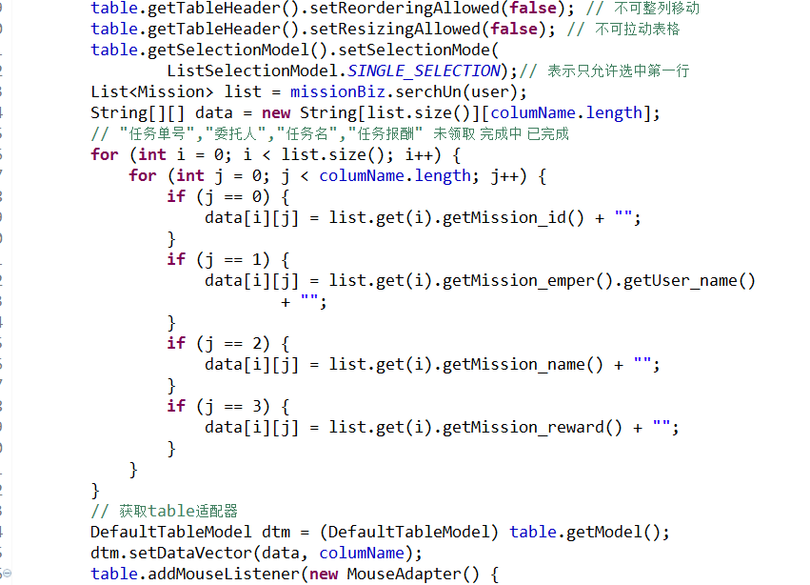

发布任务功能实现
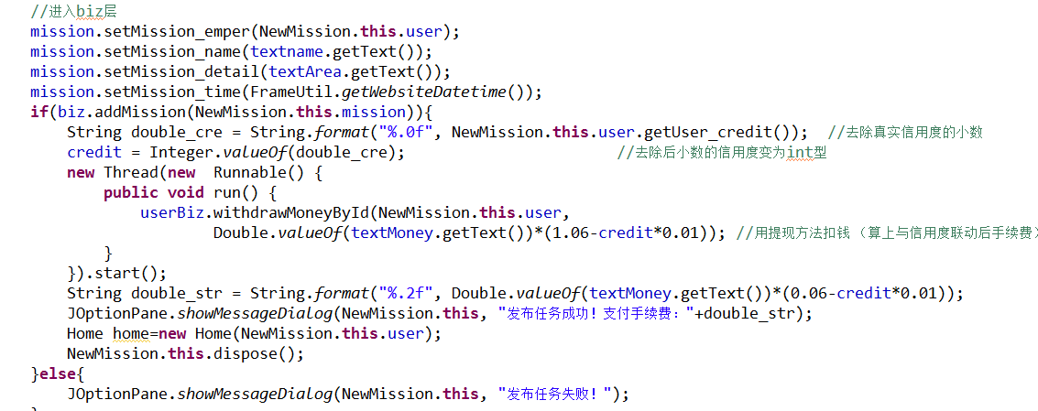

投诉发布功能
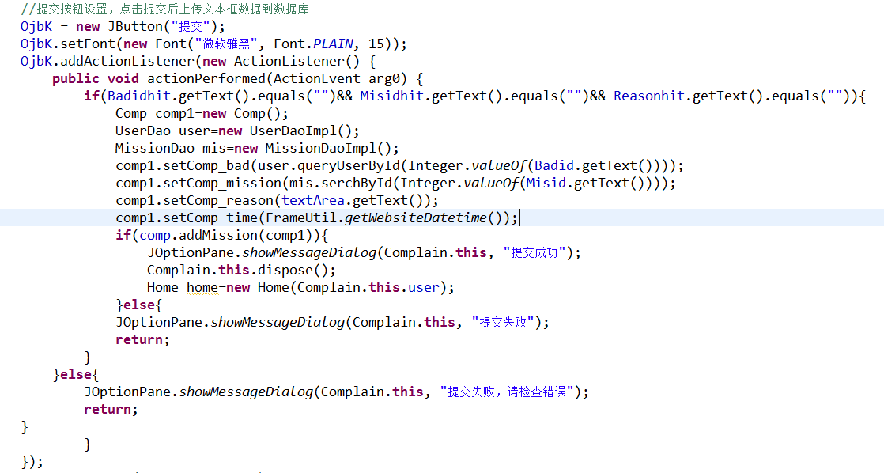

主页面通过不同按钮显示不同信息功能实现
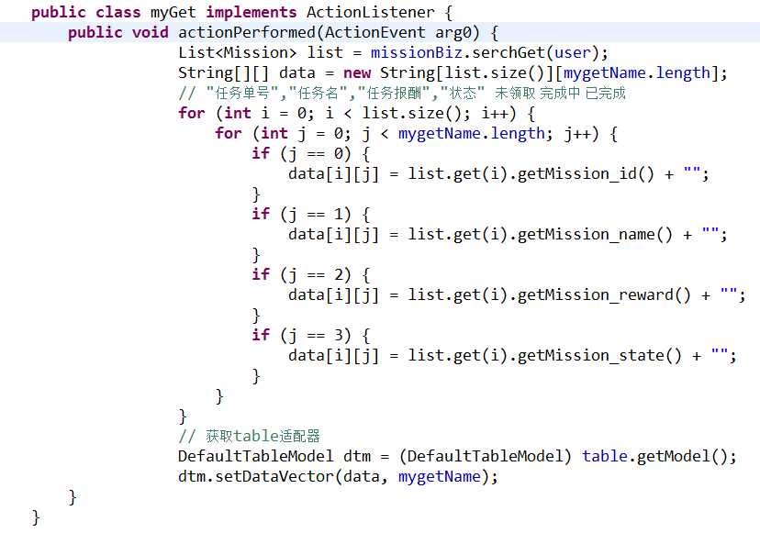
管理员根据投诉修改信用度功能实现
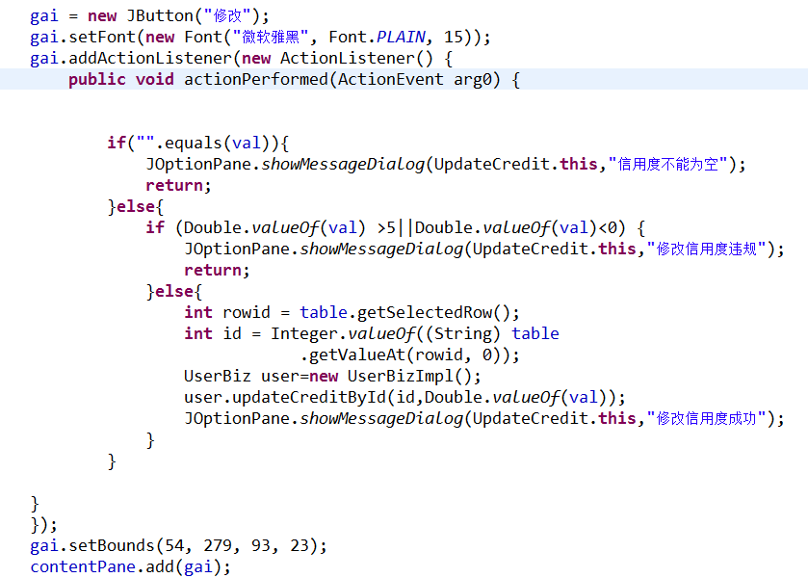

每一小时访问一次数据库，修改过期任务状态
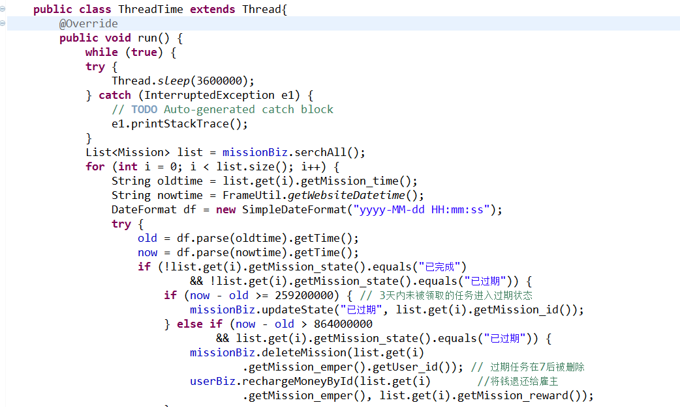

通过不同的状态，确定用户任务页面的功能按钮
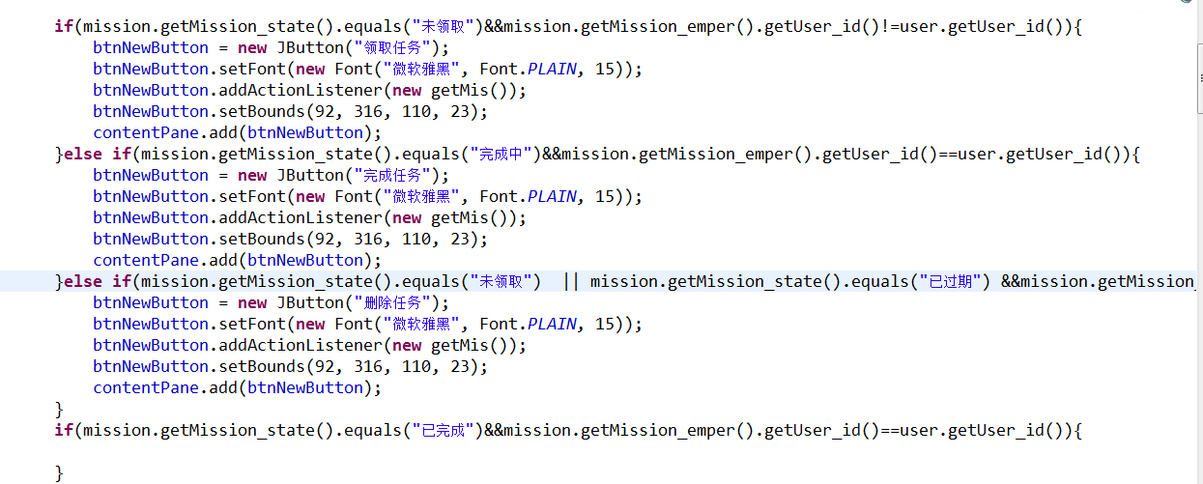
用户任务页面不同功能按钮实现不同功能
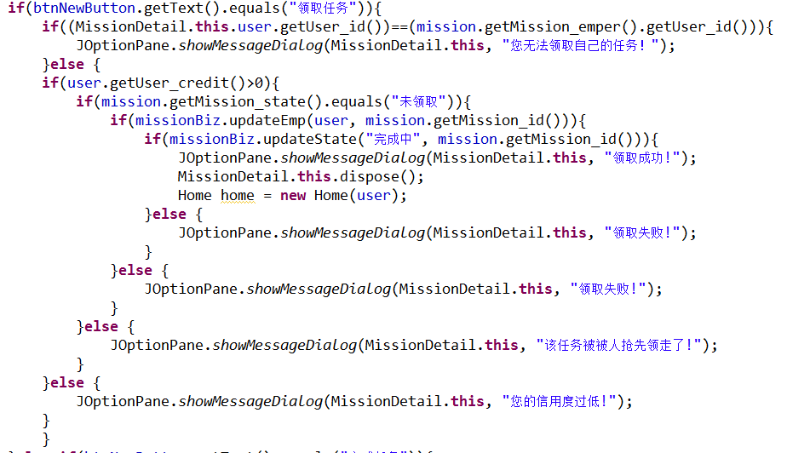
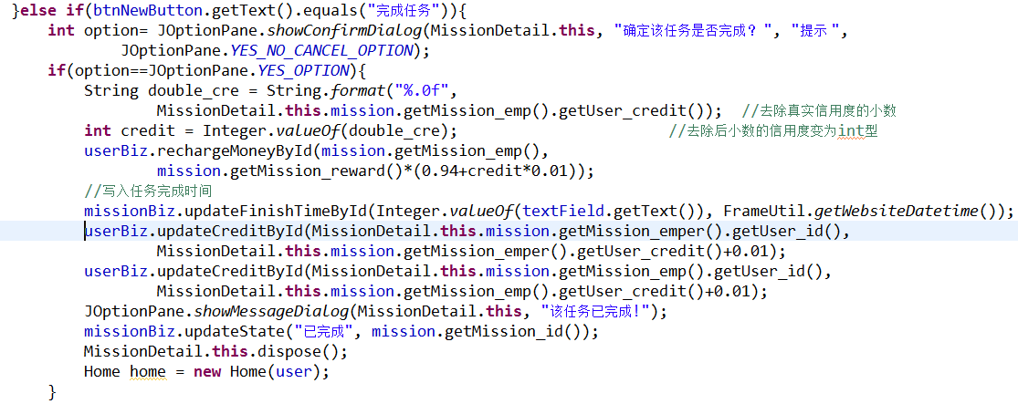
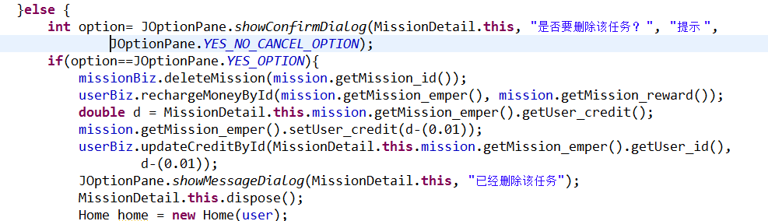

修改密码、忘记密码找回
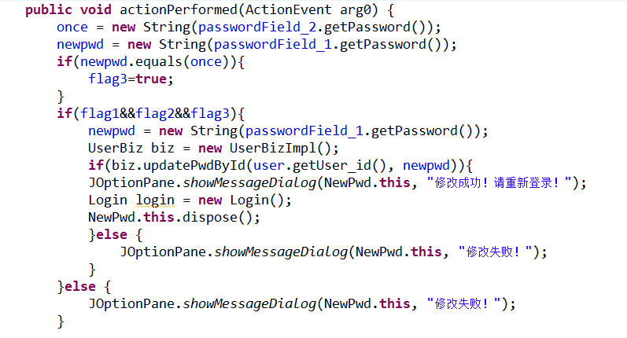

管理员页面，判定要进入的是任务详情还是投诉详情
